2017年度 日本学生オリエンテーリング選手権大会
スプリント競技部門 関西地区代表選考会
兼パークOツアーin関西2017関西学連大会
要項２




- 概要
- 日時 2017年7月16日 (日) 雨天決行, 荒天中止

- 主催 関西学生オリエンテーリング連盟

- 主管 2017年度日本学生オリエンテーリング選手権大会スプリント競技部門
関西地区代表選考会実行委員会
・実行委員長 森下 浩行 (大阪大学OLC OB1年目)
・運営責任者 秋山 周平 (大阪大学OLC OB1年目)
・競技責任者 築地 孝和 (神戸大学OLK OB1年目)
・コースプランナー 築地 孝和
・イベントアドバイザー 石井 博昭 (兵庫県協会)

- 開催地 播磨中央公園 (兵庫県加東市下滝野1275-8)

- 会場 播磨中央公園 野外ステージ

- タイムスケジュール（予定）
10:00 開場
11:30 トップスタート
15:00 会場閉鎖

- 交通案内
- 公共交通をご利用の場合
JR加古川線「滝野駅」より徒歩約2km
- 自家用車の場合
中国自動車道滝野社インターチェンジから西へ約3km
※公園内の無料駐車場を午前９時から利用できます

播磨中央公園アクセス図
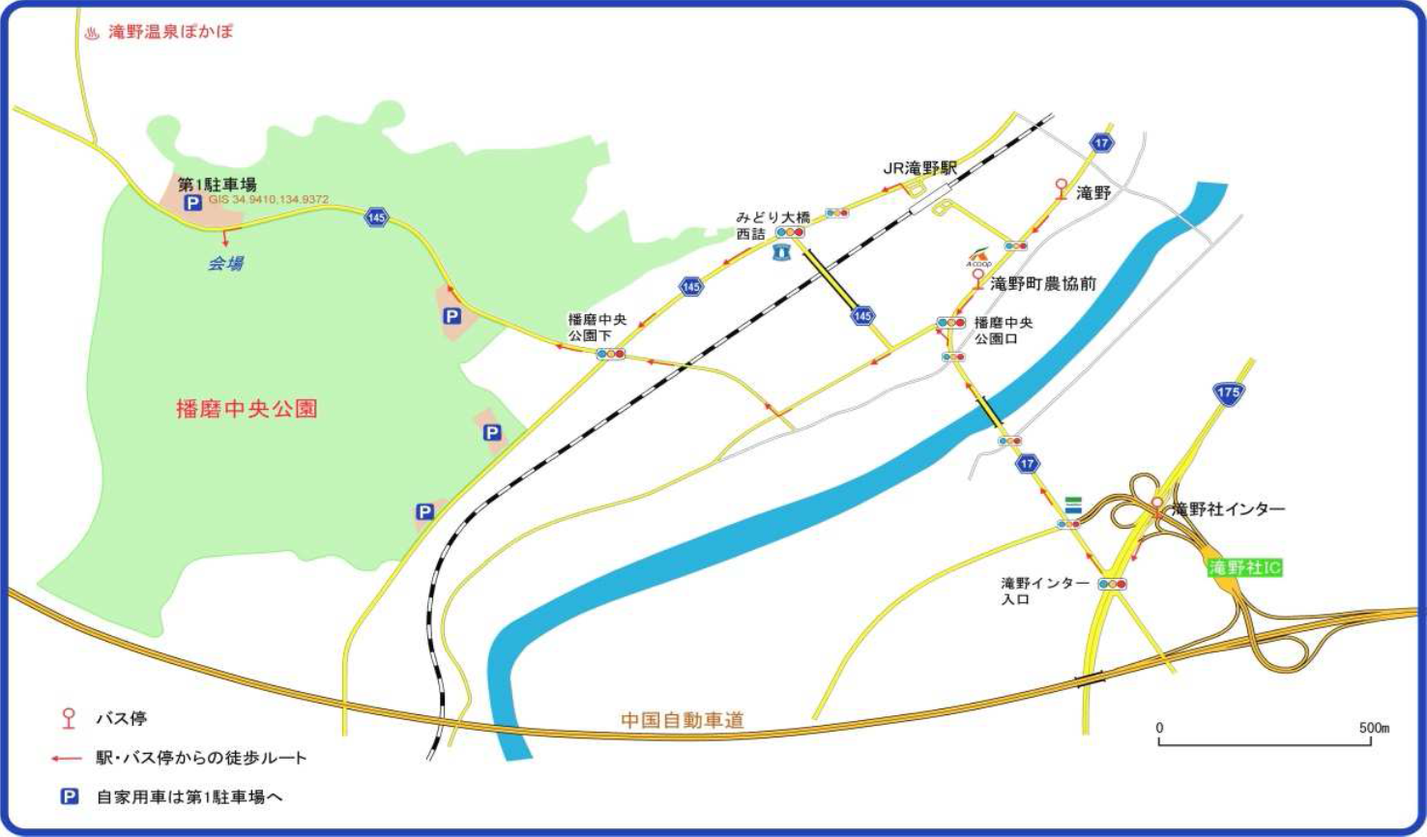

- 競技情報
- 競技形式
ポイントオリエンテーリング, スプリント競技
(日本オリエンテーリング競技規則準拠, 関西学連スプリントセレ実施基準準拠, タッチフリーSI使用)

- 地図
「播磨中央公園」(JSSOM2007準拠, 2015年12月～2016年1月作成, 2017年3,4月修正)
  - 縮尺 1：4000
  - 等高線間隔 2m
  - 走行可能度 4段階表示
  - コントロール位置説明 JSCD2008準拠

- テレインプロフィール
テレインである、播磨中央公園は、多くの森や芝生広場や池を有し、サイクルランド、遊技場、植物園などの施設を持つ、典型的な総合公園となっています。芝生地は、よく手入れされているため、気持ちよく走ることができます。森の植生に関しては、公園全体としては概して可能度はよくありませんが、下草の手入れが行き届いた走行可能な部分も多く存在します。
（第32回ウエスタンカップリレーオリエンテーリング大会 プログラムより引用 一部修正）

- クラス, 参加資格
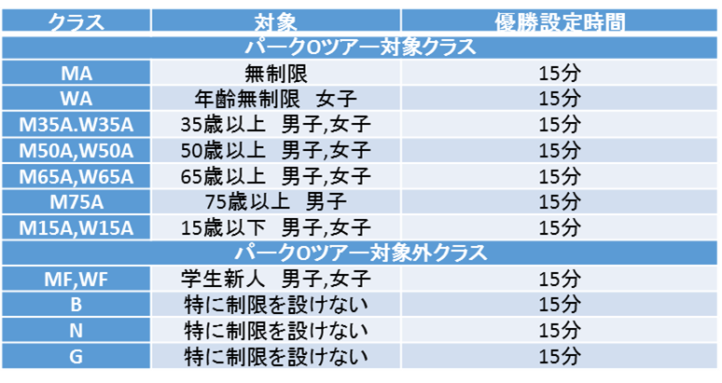

・MA,WAクラスを関西学連スプリントセレクション対象クラスとします. 対象者はMA,WAクラスに
出場してください.
・セレクションに伴い, MA,WAクラスはスタート順の調整を行います. セレクション対象選手をトッ
プスタートから順に全員出走させた後, セレクション対象外選手が出走します. あらかじめご了
承ください.
・複数のクラスに参加することは認めません.
・パークOツアー対象クラスは事前申し込みのみ受付となっています. ご注意ください.

- Extraクラスの実施, 再入山
・上記のレース終了後に, 「Extraクラス」のレースを実施します. パークOツアー対象外のクラス
です. 当日申し込みのみの受付とし, 地図枚数には限りがあります. 参加費は300円です. 年間
申し込みの対象外とし, 年間申し込み者も300円払っていただきます.
・Extraを除くクラスのレース終了後, Extraクラス実施中の時間帯も含めて, テレインへの再入山
を許可します. レースの復習の為に活用してください.

- 代表選手選考
- 選考人数
日本学生オリエンテーリング連盟技術委員会の発表に準じます.
- 選考免除者
大阪大学 2年 出田 涼子

- 申し込み
- 参加費
MF,WFクラス 1500円
Extraクラス 300円 (当日受付のみ)
その他のクラス 2000円
パークOツアーin関西年間申し込み 一般7500円 学生5500円
プログラム郵送 200円
※本大会はタッチフリーSIを使用します. 参加者全員レンタルSIを使用し, マイSIの使用は認め
ません. SIレンタル料は上記の参加費に含まれます.

- 申し込み
選考クラスおよび新人クラスの申し込みは, 原則として学校代表者が一括して行うようにしてください.
(1)e-mailによる申し込み (推奨)
1．参加費を振り込んでください.
2．大会HPに掲載されている「エントリーシート」に必要事項を漏れなく記載してください.
3．件名を「申し込み(個人名もしくは所属名)」とし, エントリーシートを添付の上, 下記メールアド
レスまでお送りください.
kansaisprint□gmail.com （□を@に変えてください）
- 後日, 受け取り確認のメールをお送りいたします. 1週間以内に返答がない場合はお手数ですが上記の連絡先まで再度メールをお送りください.

(2)郵送による申し込み
1．参加費を振り込んでください.
2. 次ページ記載の申し込みシートに必要事項をご記入の上, 封書でお送りください.
<宛先> 〒563-0023 大阪府池田市井口堂1-11-5インテルコート池田213 秋山 周平

(3)大会会場での申し込み
以下の大会で会場申し込みを受け付けます.
5/27 松下睦生壮行会(京都)
5/28 ウェルカムリレー(滋賀)
6/3 東大OLK前日大会(東京)
6/4 東大OLK大会(静岡)
6/25 関西学連ロングセレ(三重)
7/2 パークOツアーin関西(京都)

- 参加費振込先
◆ゆうちょ銀行から 記号:14080 番号:63874111
◆他金融機関から 金融機関コード:9900 店名:四○八 店番:408
預金種別:普通預金 口座番号: 6387411
名義:カンサイスプリントセレケンパークオーカンサイニセンジュウナナ

- 申し込み締め切り
7月3日 (月)
※郵送の場合必着

- 申し込みに関する注意事項
・MF,WF.B,N,G,Extraクラスのみ, 当日申し込みを行います.その他のクラスについては当日申し込
みを行いません.
・年間申し込みを既に済ませている方も,事前申し込みが必要です. 事前申し込みがない場合, パー
クOツアー対象クラスに参加できません.あらかじめご了承ください.
・一度振り込まれた参加費はいかなる理由でも返金いたしません.
・レンタルSIを紛失された場合,賠償金を頂きます.

7. 注意事項
- 参加者が自身および第三者に対して与えた損失, 損害に対して主催者および主管者は一切責任を負いません.
- 出場予定者のオリエンテーリング目的でのO-Map「播磨中央公園」内への立ち入りを, 本大会開始まで禁止いたします.
- 傷害保険には加入しますが, 補償には限度があります.

連絡先
大会公式アドレス : kansaisprint□gmail.com （□を@に変えてください）
大会HP http://www.orienteering.com/~uofj/kansai/index.php?blogid=8&catid=33&itemid=1204

